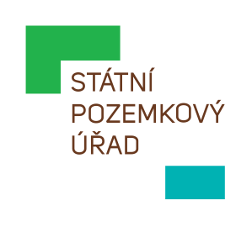
STÁTNÍ POZEMKOVÝ ÚŘAD
Sídlo: Husinecká 1024/11a, 130 00 Praha 3 - Žižkov, IČO: 01312774, DIČ: CZ 01312774
Krajský pozemkový úřad pro Jihomoravský kraj
Hroznová 227/17, Pisárky, 603 00 Brno

Petr Wais
Vlasatice xxx
691 30 Brno-venkov
IČO: 13665553

Váš dopis zn.:
Ze dne: 10.11.2022
Naše značka: SPU 432747/2022/123/Fus
Spisová značka: SZ SPU 427139/2022

Vyřizuje.: Ing. Iva Fusková
Tel.: 727 957 129
ID DS: z49per3
E-mail: i.fuskova@spucr.cz

Datum: 29.11.2022

Objednávka výmalby

Krajský pozemkový úřad pro Jihomoravský kraj akceptuje Vaši nabídku ze dne 10.11.2022
a objednává výmalbu kanceláří a chodeb ve svém sídle, Hroznová 17, 603 00 Brno.

Dle Vaší cenové nabídky ze dne 10.11.2022 je cena stanovena na 86 538,80 Kč včetně DPH.

Předpokládaný termín provedení: do 2.12.2022

Na faktuře bude uvedeno:
odběratel Státní pozemkový úřad, Husinecká 1024/11a, 130 00 Praha 3
konečný příjemce: Krajský pozemkový úřad pro Jihomoravský kraj, Hroznová 17, 603 00 Brno
IČO: 01312774, objednatel není plátcem DPH

Faktura bude vystavena po ukončení a předání prací zhotovitelem.

Žádáme o nastavení splatnosti faktury na 3 týdny – faktury jsou postupovány k proplacení odboru ekonomickému na ústředí SPÚ v Praze.

S pozdravem

Ing. Renata Číhalováředitelka Krajského pozemkového úřadu pro Jihomoravský kraj

Akceptuji 30.11.2022 Wais

